Муниципальное казенное общеобразовательное учреждение основная общеобразовательная школа Чехов-8

Урок-экскурсия в 1 классе
по окружающему миру
« Путешествие в лес»

Урок разработала и провела
учитель начальных классов
Шляхтина Светлана Владимировна

2014год

Конспект урока-экскурсии в 1 классе
Тема: Путешествие в лес (Урок – обобщения полученных знаний)
Прогнозируемые результаты:
Первоклассники расширят представления о лесном сообществе - о цветах, бабочках, растениях леса; на практике научатся применять правила поведения в лесу.
Учебные материалы: маршрут путешествия, стихи, загадки, листы для групповой работы с заданиями, мяч, призы.
Ход экскурсии:
- Организационный момент.
- Беседа по правилам безопасности на дороге во время движения к цели маршрута.
- Актуализация знаний.
- Ребята, сегодня мы совершим увлекательное путешествие. А вот куда? Отгадайте загадку.
Дом со всех сторон открыт. Он резною крышей крыт. Заходи в зелёный дом – Чудеса увидишь в нём.
В какой «зелёный дом» мы отправимся? Правильно, в лес.
Но сначала мы должны, как настоящие путешественники, изучить наш маршрут. (Открываем конверт и достаем план маршрута)
- Работа по теме урока:
Ученик: Здравствуй лес, дремучий лес! Полный сказок и чудес! Ты о чем шумишь листвою Ночью темной, грозовою? Что ты шепчешь на заре, Весь в росе, как в серебре?
Ученица: Кто в глуши твоей таится? Что за зверь? Какая птица? Все открой, не утаи:
Ты же видишь – мы свои!

- Ребята, прежде чем мы войдем в лес, нам нужно отгадать загадки. Как красиво вокруг! Вспомните, как называется все, что нас окружает? (Окружающий мир.)
1. Первый этап нашего путешествия «Лесные загадки»
Учитель: Кто природу любит,- Много о ней знает, Тот мои загадки мигом отгадает.
- Почему весной не бьют пушных зверей?
- Хозяин лесной просыпается весной, а зимой под вьюжный вой спит в избушке снеговой?
- Сероватый, зубоватый, по полю рыщет, ягнят, телят ищет.?
- Маленький, беленький, по лесочку прыг-прыг, по снежочку тык-тык.
- Сама мелковата, а хвост богатый. С ветки на ветку скок-поскок, орешек за орешком щёлк - пощёлк.
- Ползун ползет, иголки везет.
Ребята, о ком были загадки? (О животных)
- Что же это за девица:
не швея, не мастерица,
ничего сама не шьёт,
а в иголках круглый год (Ёлка)
- Зимой и летом одним цветом (Хвойные деревья)
- Клейкие почки,
Зелёные листочки,
с белой корой
стоит под горой. (Береза)
  - И высок я, и могуч,
Не боюсь ни гроз, ни туч.
Я кормлю свиней и белок,
Ничего, что плод мой мелок. (Дуб)

- Сегодня мы понаблюдаем с вами за природой. Найдем знакомые нам растения. Наша природа – настоящее сокровище. Ценнейшими свойствами обладают растения, которые во множестве растут вокруг нас. Ребята, давайте вспомним, как называются растения, обладающие «чудодейственными свойствами»?
( Лекарственные растения)
Много трав растет полезных
На земле страны родной.
Могут справиться с болезнью
Мята ,пижма, зверобой.
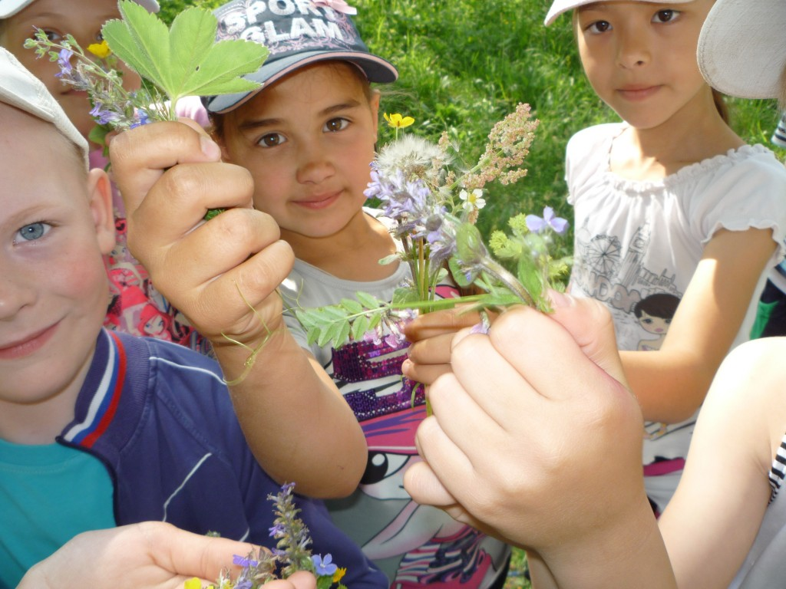

- Ребята, а какие ещё лекарственные растения вы знаете? Вспомните, почему их так назвали: подорожник, чистотел, медуница? Если нам повезет, то мы сегодня встретим эти растения во время нашего путешествия.
Ученица: Путника друг – подорожник, Скромный невзрачный листок, Ты на порезанный палец зелёной заплаткою лёг.
Ученик: Это прозвище недаром у красивого цветка. Капля сочного нектара и душиста и сладка. От простуды излечиться вам поможет медуница.
В лес пойдете, не забудьте Медунице поклониться.

2). Следующий этап маршрута – « Поиграй-ка!»
«Где, чей дом?»
На полянке лежат нарисованные круги с надписями: небо, лес, река. Водящий называет разных животных, а дети должны встать в круг, который является местом обитания названного обитателя.
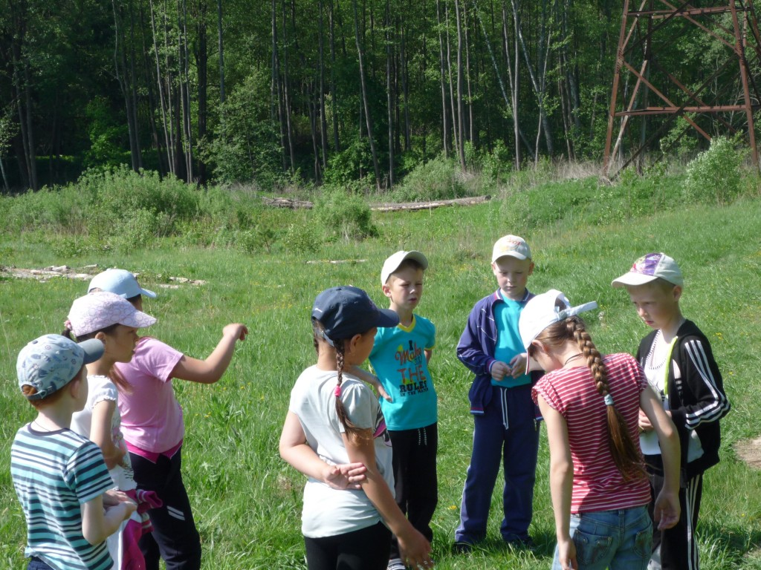
- А теперь игра «День и ночь». Представьте, что вы бабочки. Когда я скажу «день», вы будете летать, а когда - «ночь», нужно замереть на месте. (Кто пошевелится, выходит из игры.)
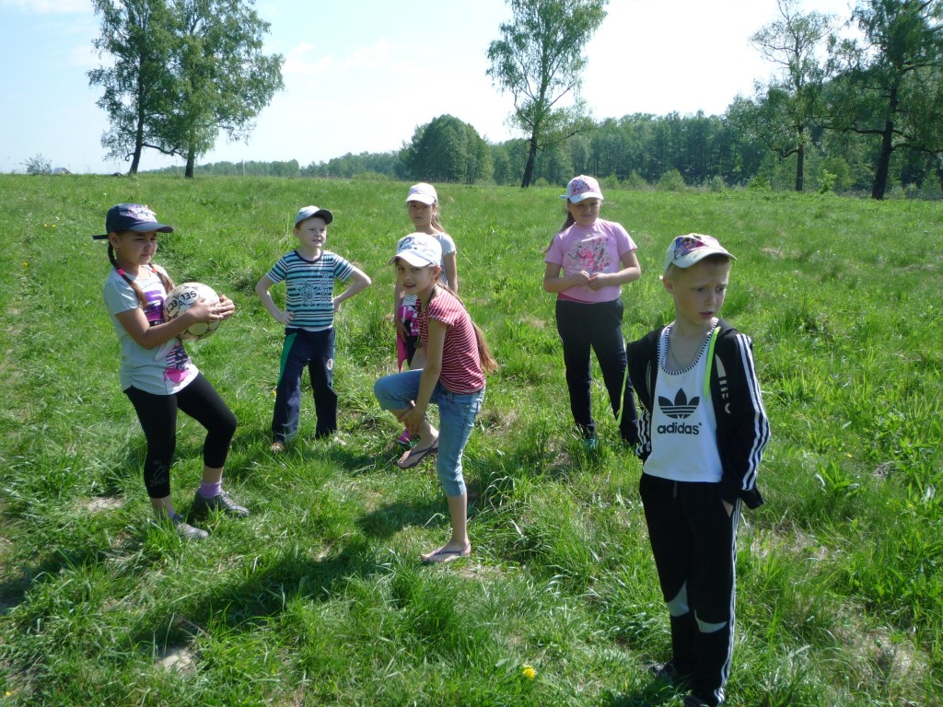

3). Конкурс знатоков. ( Работа по группам).
- А теперь каждая группа будет выполнять свое задание. Затем мы подведем итоги. (Группам даются задания на листочках.) На выполнение задания 10 минут.
1 группа  1. Найдите знакомые вам деревья. Какие изменения с ними произошли с приходом весны? Почему?  2. Сколько разных видов деревьев вы нашли? Назовите и покажите их. | 2 группа  1. Понаблюдайте за небом. Как оно изменилось по сравнению с зимой? Почему?  2. Найдите знакомые вам кустарники. Какие изменения с ними произошли? Почему?
1. Понаблюдайте, как светит солнце, где оно греет сильнее: на открытом месте или под деревьями? Почему?  2. Осмотрите почву. Твердая она или мягкая? Почему? | 1. Найдите знакомые вам травянистые растения. Какие изменения с ними произошли?  Почему?  2. Внимательно осмотрите пни, корни деревьев. Попытайтесь найти насекомых. Где их больше: на солнечной стороне или в тени? Почему?
1. Найдите травянистое растение. Покажите на нем все части растения. Назовите их. | 1. Определите, какие деревья (лиственные или хвойные) растут в нашем лесу. Найдите берёзу. Как вы ее узнали? Какой у нее ствол? Какие листочки?
- А сейчас проверим, насколько вы были внимательны и наблюдательны. (Проверка заданий групп.)
4). Следующий этап нашего путешествия - « Зеленый патруль»
Дети рассказывают о правилах поведения в лесу, о том, что можно и чего нельзя делать в лесу. (Учитель читает рассказ «Шум в лесу» из книги «Великан на поляне» (с.95-96), а ребята должны найти ошибки в поведении школьников)
Ученик. Любите природу! Храните природу!
Не жгите траву! Не ломайте кусты! Не сыпьте на землю всякую гадость.
И даст вам природа здоровье и радость!
5). Следующий этап – «Фантазёры»
Ребята, а вы знаете, как зовут сказочного человечка, который живет в лесу? (Лесовичок)
Каждая группа должна придумать наряд для Лесовичка, нарядить одного члена команды и защитить свой проект. Ребята мастерят костюмы из подручных средств. 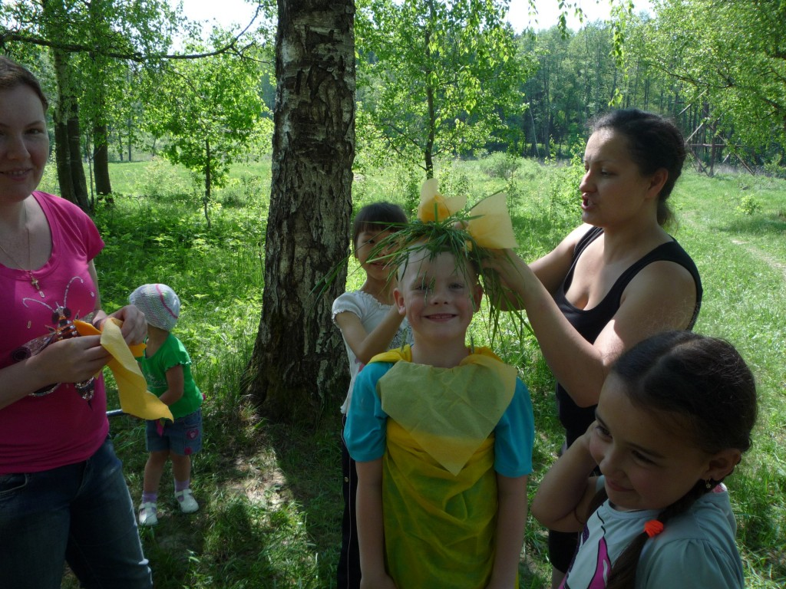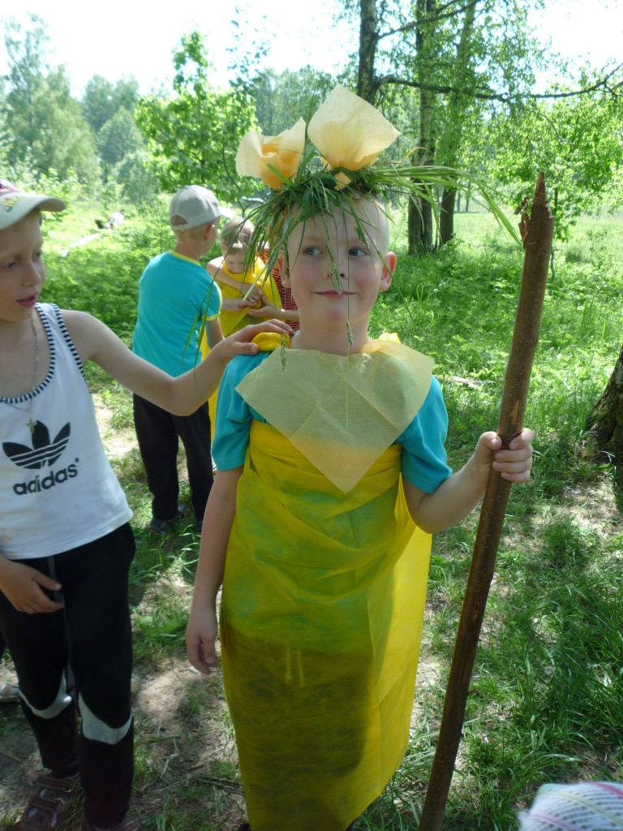
6) Следующий этап нашего путешествия – «Эх, картошка - объеденье!» 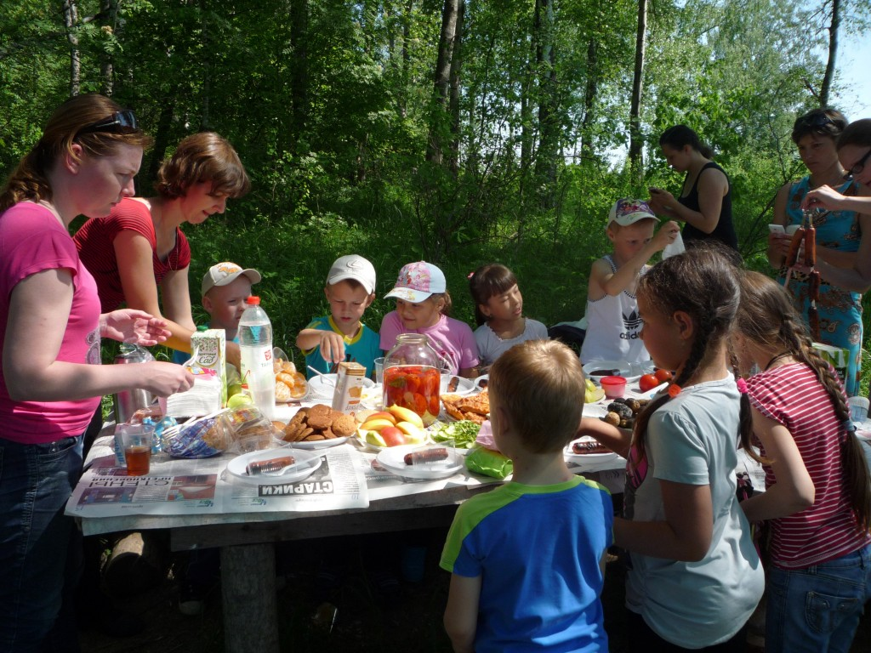
Ребята, пока мы с вами путешествовали, родители приготовили для нас замечательное угощение – печёную картошку.
7) Рефлексия учебной деятельности
- Подведём итог нашей экскурсии, нашего путешествия. Какие цели мы ставили в начале экскурсии? Достигли мы их? Подумайте о том: не сделали ли вы что-то такое, что могло навредить нашему природному дому, лесу?
- Ребята, вам понравилось наше путешествие? Те, кому понравилось, поднимите руки вверх и широко улыбнитесь. А теперь давайте поблагодарим лес, который приютил нас. Скажем спасибо родителям, накормивших нас вкуснейшей картошкой!
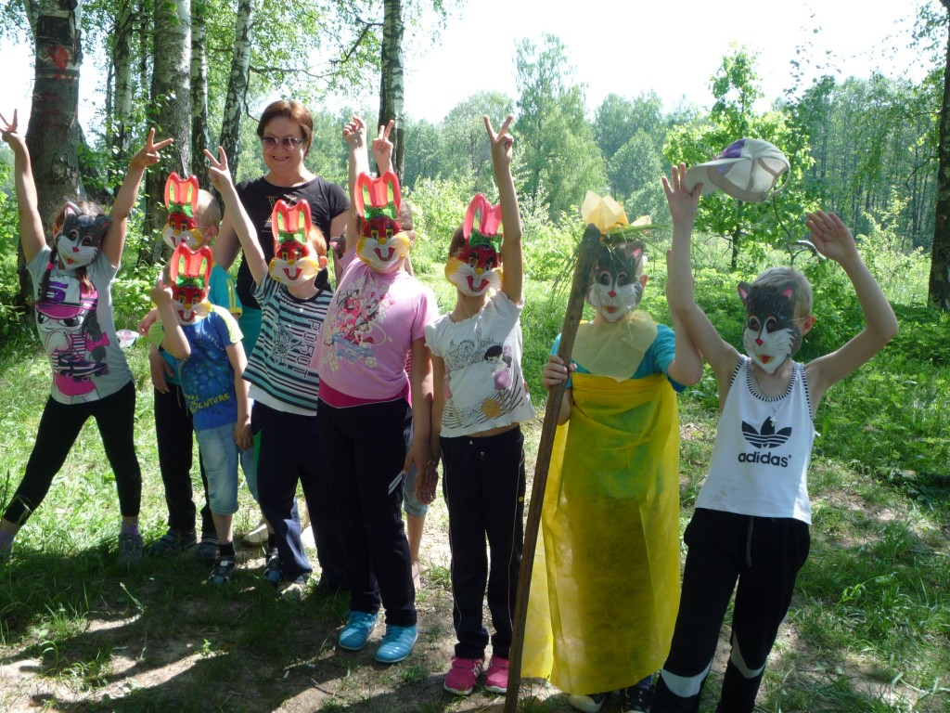
Все дружно убираем мусор за собой в пакеты, заливаем костер водой и с песней «Вместе весело шагать» отправляемся в школу.

